Párizs és a Loire-völgye

csoportos városlátogatás

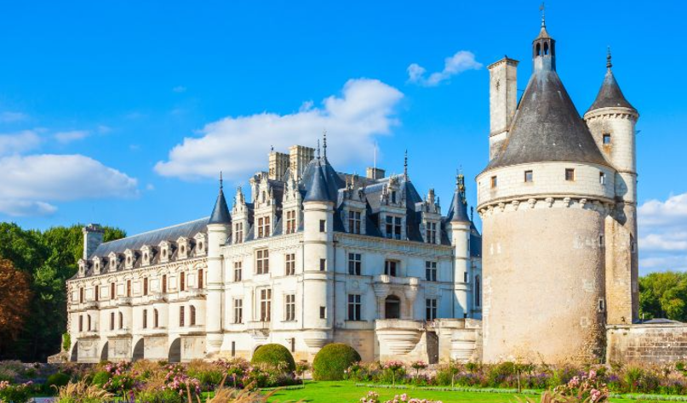

2025.március 16-20.

(5 nap/4 éjszaka)

589 000,- Ft-tól/fő

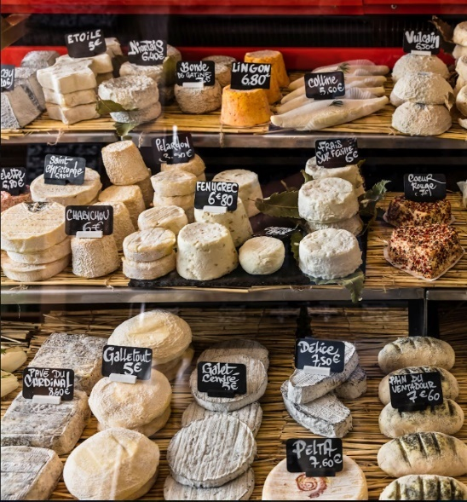
- Chambord kastély
- Ambroise kastély
- Szent Hubert kápolna
- Tours
- Chenonceau kastély
- Sacré Coeur
- Montmartre
- Diadalív
- Champs-Élysées sugárút
- Notre Dame

A részvételi díj az alábbi szolgáltatások árát tartalmazza: utazás repülőgéppel Budapest – Párizs – Budapest útvonalon, turista osztályon, 1 db feladott poggyásszal, illetékek, 4 éjszakai szállás helyi háromcsillagos szálloda kétágyas szobáiban reggelivel, repülőtéri transzferek autóbusszal, a leírás szerinti programok autóbusszal, gyalogos városnézések Párizsban helyi tömegközlekedéssel, magyar idegenvezető.

A részvételi díj nem tartalmazza: fakultatív programok, baleset-, betegség- és poggyászbiztosítás, útlemondási biztosítás.

További részletekről érdeklődjék irodánkban!

